В нашем Центре образования прошел шахматный турнир 19.02.17
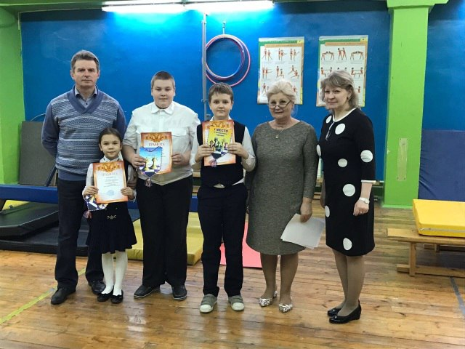
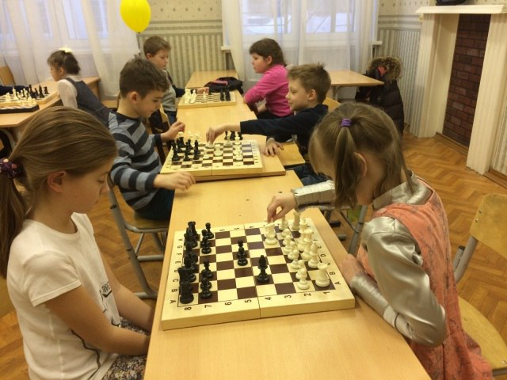
В феврале в ЦО 1678 прошёл шахматный турнир посвящённый Дню Защитника Отечества среди 1-5 классов. Поздравляем победителей и желаем дальнейших спортивных успехов.

